Veranstaltungen im Januar 2020
weitere Information unter www.kiel-sailing-city.de/veranstaltungen

14.11.2019 – 12.01.2020 Stadtwerke Eisfestival (Neuer Standort: Hörnspitze)
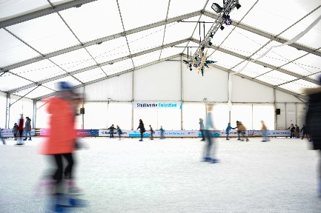
Noch 12 Tage im neuen Jahr steht die Fläche neben dem Hörn-Campus zum Eislaufen und Eisstockschießen bereit. Die Eisbahn steht in diesem Jahr einmalig an der Hörnspitze auf dem Gelände der Kai-City Kiel an der Gablenzbrücke. Die vollverglaste Zeltwand garantiert auch an diesem Standort bestes Fördepanorama sowohl für die Eisläufer*innen als auch für die Genießer*innen der Gastronomie und Gäste der Firmenfeiern!

Mehr Informationen unter www.kiel-sailing-city.de/eisfestival

02.01. – 10.01.2020 Eisstock-Masters 2020

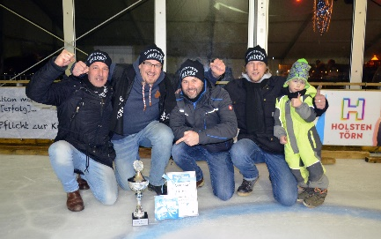
Der Kampf um Ruhm, Ehre und den begehrten Wanderpokal geht in die nächste Runde. Traditionell fordern zu Jahresbeginn 120 ambitionierte Hobbymannschaften den Titelverteidiger „ICEFIGHTERS“ der Eisstock-Masters 2019 auf der Eisfläche heraus. Besucher*innen zum Anfeuern und Daumendrücken sind herzlich willkommen! Das große Finale findet am 10.01.2020 statt.

Weitere Informationen unter www.kiel-sailing-city.de/eisfestival

13.12.2019 – 03.05.2020 Bettenwechsel: Kieler genießen Kieler Hotels
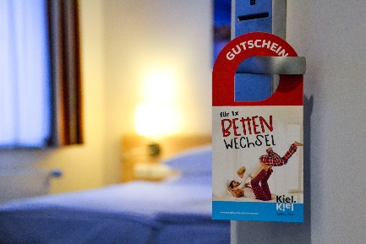
Kiel-Marketing bietet den Bewohner*innen Kiels und Umgebung die Chance, Hotels der Stadt selbst einmal zu genießen und während der Wintersaison eine komfortable Übernachtung mit Wohlfühlgarantie im 3-Sterne bis 4****superior Segment inklusive leckerem Frühstück zum Schnäppchenpreis zwischen 24,00 € und 58,00 € zu buchen. 14 ausgewählte Hotels sind bei diesem außergewöhnlichen Angebot dabei.
Der neue Gutschein ist das perfekte Geschenk für die Liebsten!
Weitere Informationen unter www.kiel-sailing-city.de/bettenwechsel

Zum Vormerken:

28.02.2020 ACHTUNG Zusatztermin: Titanic Dinner

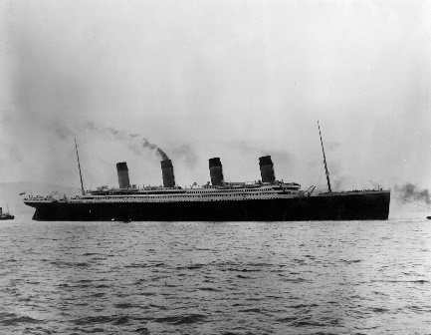
Aufgrund der hohen Nachfrage zum Titanic-Dinner, gibt es einen zweiten Termin am 28. Februar 2020. Der große Kaisersaal des Hotels Kieler Yacht Club verwandelt sich für einen Abend in den Speisesaal der 1. Klasse an Bord der Titanic, in dem ein erlesenes 5-Gänge-Menü kredenzt wird. Für die geschichtliche Einordnung und viel Wissenswertes rund um das Thema sorgt zwischen den Gängen der Historiker und Vorsitzende des Deutschen Titanic-Vereins, Malte Fiebing-Petersen.

Weitere Infos und ab sofort buchbar unter www.kiel-sailing-city.de/veranstaltungen/titanic-dinner

